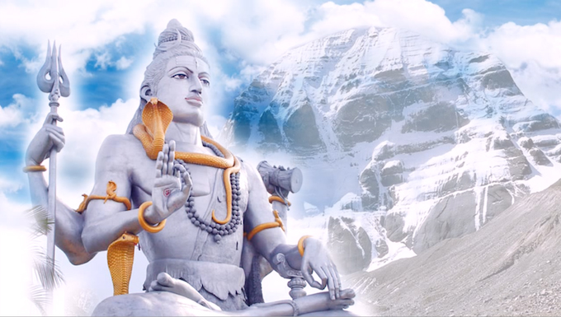

Tikai ticība Dievam un mīlestība pret visu Radīto
spēj glābt cilvēci tuvākajā laikā
Kungs Šiva 2015. gada 21. decembrī

ES ESMU Šiva!
Šodien! ES atnācu!
Par lielu nožēlu ES atnācu, lai dalītos ar jums neiepriecinošos jaunumos.
Bet! Viss šajā pasaulē ir tikai ilūzija.
Jūs paši izvēlaties to ilūziju, kurā jums būt.
Jūsu ilūziju formē jūsu apziņa. Ja jūs vēlaties pastāvīgi dzīvot bailēs, naidā, dusmās, tad apkārtējā ilūzija pieskaņojas jūsu apziņai, un ārējā pasaulē jūs saņemat savas nepilnības atspoguļojumu karu, terorisma, sociālās spriedzes un finanšu nestabilitātes formā.
Visu to jūs paši izvēlaties, mīļotie.
Tā ir jūsu izvēle.
Mūsu uzdevums ir tikai uzaicināt jūs pie Mūsu galda un piedāvāt Mūsu ēdienu.
Tomēr jūs varat atteikties un nebūt ar mieru.
Tāda ir Brīvās gribas likuma būtība.
Pēdējo desmit gadu laikā darbojās dispensācija, kas ļāva Mums ne tikai nākt un pasniegt savu apmācību Vēstījumu veidā, bet arī pārvadīt Mūsu enerģijas jūsu pasaulē.
No jums tika prasīta piekrišana apmācībai un mūsu rekomendāciju ievērošana.
Es personīgi devu milzīgu dispensāciju, kas viena pati spēja pārvarēt situāciju visā pasaulē.
Piekrītiet, ka pēc 10 gadu apmācības Mēs esam tiesīgi palūgt jūs izdarīt kaut ko cilvēces Labā.
Lūk, Es devu dispensāciju, kas viena pati bija spējīga mainīt visu uz labu. Es palūdzu mūsu sūtni atklāt kustību "PAR TIKUMĪBU!".
Un kas notika? Tūkstošiem cilvēku visā pasaulē, kas lasījuši mūsu Vēstījumus, metās izpildīt manu lūgumu: nest pasaulē tikumības ideju?
Nē. Tieši tajā pusgadā, kad Es noturēju enerģijas plūsmu un virzīju to šīs dispensācijas paplašināšanai, mūsu sekotāji spriedelēja un nodevās šaubām.
Jūs palaidāt garām grandiozu iespēju. Cilvēces labākie pārstāvji nenokārtoja Mūsu skolas izlaiduma eksāmenu.
Jūs izgāzāt testu.
Rezultāts nekavējās izpausties.
Kad jūs atsakāties no Dievišķiem paraugiem, tūlīt pat pastiprinās pretējās tendences pasaulē.
Jūs atsakāties no tikumības un saņemat absolūti netikumīgas jūsu pasaules izpausmes: melīgus politiķus un ekonomistus, terorisma pastiprināšanos un karu izraisīšanu.
Atļaujiet jums atgādināt, ka jūs atrodaties seku pasaulē. Katrai jūsu izvēlei atbilst rezultāts, ko izraisa jūsu izvēle.
Garām palaistās iespējas jums izvēršas par humanitāro katastrofu, ko jūs visādi veicinājāt.
Tādējādi cilvēces progresīvākā daļa, kas visu šo laiku lasīja mūsu Vēstījumus, ir izdarījusi savu izvēli.
Mēs esam zaudējuši.
Protams, nāksies sadurties ar jūsu izvēles sekām.
Kad Valdoņu plāns netiek izpildīts, kad jūs neņemat vērā savas sirdsapziņas balsi, bet izvēlaties šaubas un slinkumu, jūs saņemat sekas, un, sākot ar nākamo gadu, šīs sekas arvien un arvien pastiprināsies.
Es gribētu noskaidrot jums vēl vienu mūsu Mācības tēzi par karmu ar mūsu sūtni.
Kad Mūsu sūtne tiek vajāta, apmelota, pakļauta uzbrukumiem, tas rada milzīgu karmu, kas pēc sava līmeņa ir līdzvērtīga karmai ar Dievu.
Kā zināms, ko Dievs grib sodīt, tam Viņš atņem prātu.
Neprāts var pārņemt ne tikai kādu atsevišķu cilvēku. Neprāts var aptvert veselas valstis un tautas.
Jūs ne reizi vien esat novērojuši cilvēces vēsturē. Fašisms un komunisms ir šādas nāciju un tautu neprāta slimības.
Bezdievības karma, mūsu sūtnei adresētu apvainojumu karma ir viens no vissmagākajiem karmas veidiem.
Es atnācu šodien, lai noskaidrotu jūsu ārējai apziņai to notikumu cēloņus, kuri tuvojas un kuru radīšanai katrs no jums, kas lasa mūsu Vēstījumus, ir pielicis roku.
Valstu neprāts rada karus un to sekas: badu, humanitārās katastrofas...
Vai tas var paiet garām?
Var. Tam nepieciešams atzīt Dievišķo Likumu par galveno jūsu dzīvē.
Ir tikai viena Patiesība. Visi īstie pravieši, sūtņi un mesijas visā cilvēces attīstības vēsturē ir nesuši tikai vienu Dievišķo Patiesību: par Dievu, kas ir viss, kas ir ap jums.
Par Dievu jūsos un Dievu ārpus jums.
Tikai ticība Dievam un mīlestība pret visu Radīto spēj glābt cilvēci tuvākajā laikā.
Tagad man ir jūs jāatstāj.
Karmas slogam ir jānolaižas pār cilvēci kā tumsas pārklājam.
Ciešanas spēj attīrīt apziņu tieši tāpat kā lūgšanas un nožēla.
ES ESMU Šiva!

Tatjana Mikušina, 2015
Tulkojusi Lauma Ērgle

